На кухні Мастер Шеф»

Кулінарія -як засіб розвитку креативності дошкільників.
Мета:
Кулінарія допоможе не тільки розвивати смакові відчуття , а й дозволить:
- дізнатися про спеціальні матеріали (їх вживанні і назви) і збагатити словниковий запас дитини;
- освоїти нові навички та технології;
- освоїти структурування часу (виконання рецептів поетапно);
- розвинути дрібну моторику;
- приготування вінегрету,канапок,фруктового шашлику; залучати діток до сучасного виконання страв;
- розвинути зв» мовлення (складання та опис рецептів, пояснення дій);
- навчить дітей ділитися - адже вони не тільки дегустуватимуть самі, але й пригощатимуть інших.
- розвинути творчу уяву, фантазію, навчить цілеспрямовано обстежувати, експериментувати, виявляти смак до процесу подолання труднощів, відчувати задоволення від процесу та результату творення.
навчальна: закріпити та удосконалити в учнів знання, уміння і навички

Сюрпризний момент.

Відео-повідомлення («Сніданок-сюрприз»)
Мультфільм «Сніданок-сюрприз хлопчика Каю»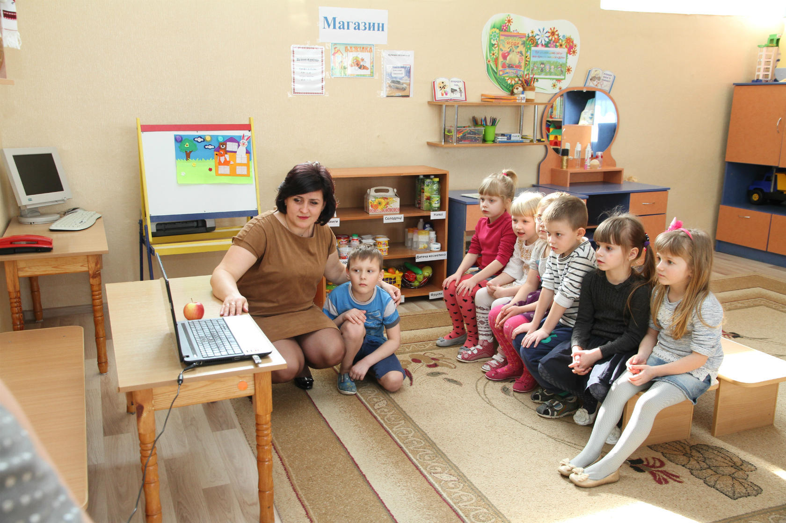

Бесіда з дітьми.
-Дітки,про що ця історія?
-Яка ідея спала на думку хлопчика?
-Чим закінчилась історія? Що сказав Каю?
-Чи задоволені були батьки?
-А ви б хотіли навчитись робити такі ж приємні ,смачні сюрпризи для своїх мам і тат?
-Тоді я вас запрошую на кухню «Мастер шеф», спробувати себе в ролі кухарів! А гостей попросимо бути дегустаторами. Ви не проти!?
-Розгляньте картинки! Що зображено?(називають і узагальнюють)
-Здогадались,який салат ми готуватимемо?(овочевий)
-Під назвою «Вінегрет»
- Отож,для початку пригадаймо, що слід зробити перед перед тим як приступити до роботи?
Правила техніки безпеки та гігієни :
- Вимити руки з милом;
- Надіти фартушки та косинки;
- Прибрати волосся під косинку.
- Працювати охайно, не заважаючи один одному, за потребою допомогти один одному;
- Уважно слухати вказівки вихователя;
- Після виконання роботи прибрати своє робоче місце.
Презентація продуктів харчування.
- На екрані зображені овочі, з яких ми сьогодні будемо готувати вінегрет. Потрібно дати кожному овочу характеристику.
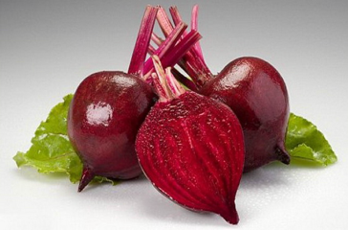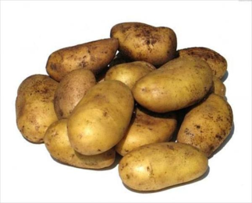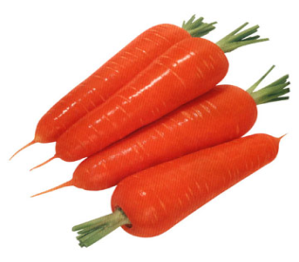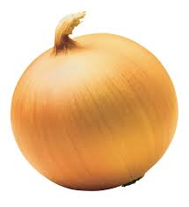

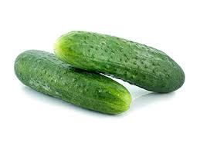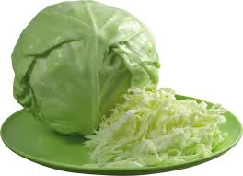

Практична частина.
Приготування овочевого салату “Вінегрет”. Діти разом із педагогами готують овочевий салат. Для салату необхідно:
Буряк варений – 1 шт.
- Морква варена – 1-2 шт.
- Картопля – 4-5 шт.
- Солений огірок – 3 шт.
- Цибуля зелена – 50 г
- Рослинна олія – 4-5 ст.л.
- Горошек зелений консервований – 4 ст.
Під час приготування салату відбується коментування усіх дій . І закінчується процес приготування поїданням салату та прибиранням робочого місця

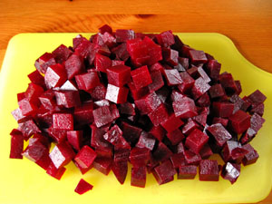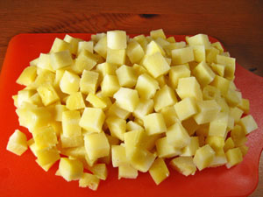
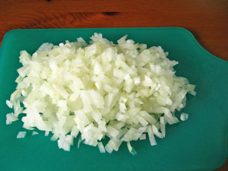
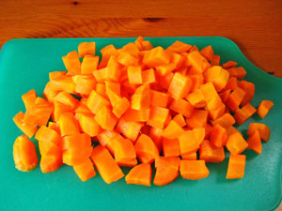

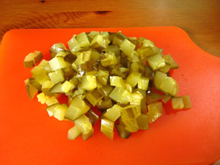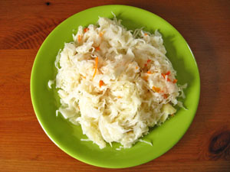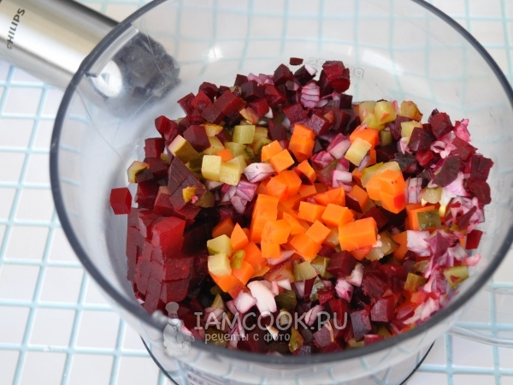
Під час приготування салату відбується коментування усіх дій . І закінчується процес приготування дегустуванням салату та прибиранням робочого місця.
Гра “Що де росте?”. Дітям пропонується завдання на диференціацію фруктів та овочів, закріплення інформації про те, що овочі ростуть на городі.
-Ну,от усі інгредієнти перемішуємо,додами солі та заправимо олією.
-Перейдемо до презентації блюда!
-Чайною ложечкою акуратно викладаємо у формочк-корзинки. Прикрашаємо зеленню,листочком петрушки!
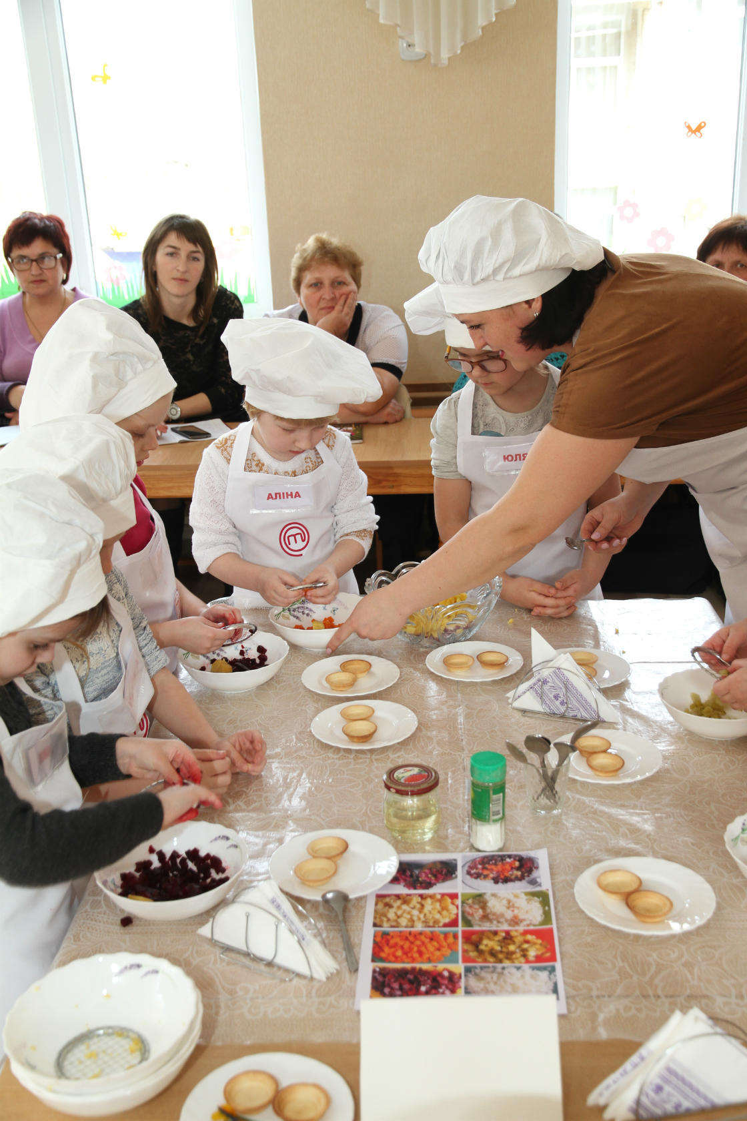Презентація.
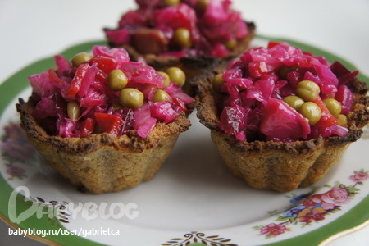
-Молодці,швидко справились.
2. Доповнимо наше фуршетне меню канапками та фруктовими шашличками.

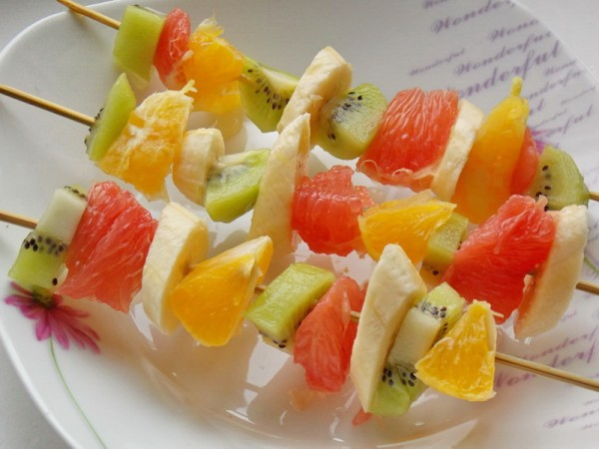
\
-Страви готові!
Д/г «Cмакоманія»
-Смачне заняття підходить до завершення.
(сервірувати стіл і запросити суддів дегустувати страви)
-Судді строго не судіть- наші старання оцініть!

Чи сподобались Вам страви?


-Дітки,чи сподобалось вам сьогоднішнє заняття? Що саме?Що нового навчилися?
Вих-ль: Ці страви дали можливість експериментувати, виявити свою творчість, фантазію, спробувати новий, незвичайний смак страв, а також порівняти смакові якості страви, зовнішній вигляд, новий стиль подачі страви.
